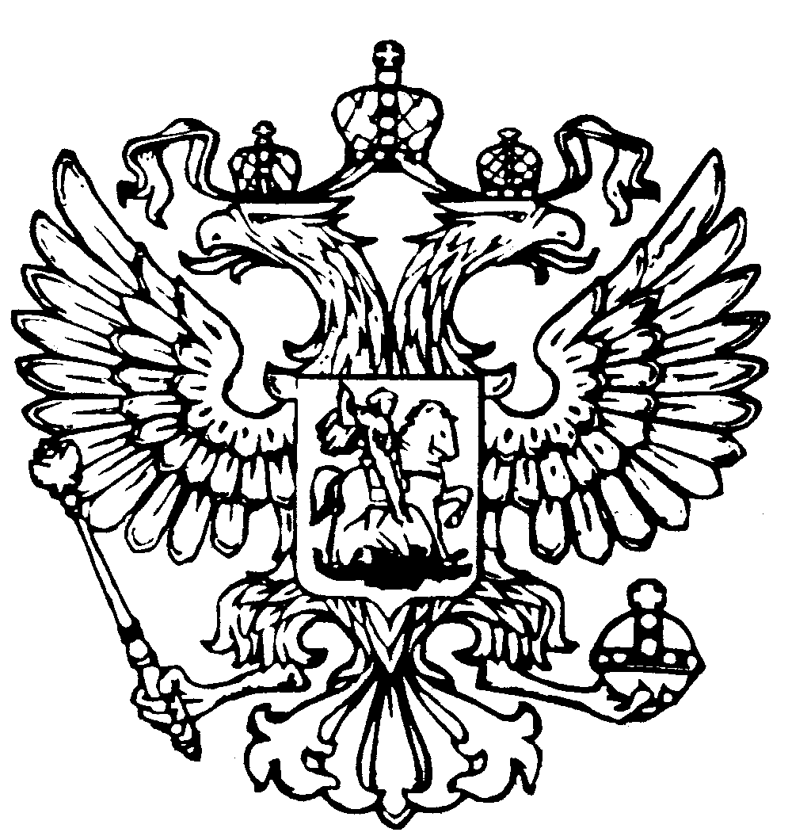
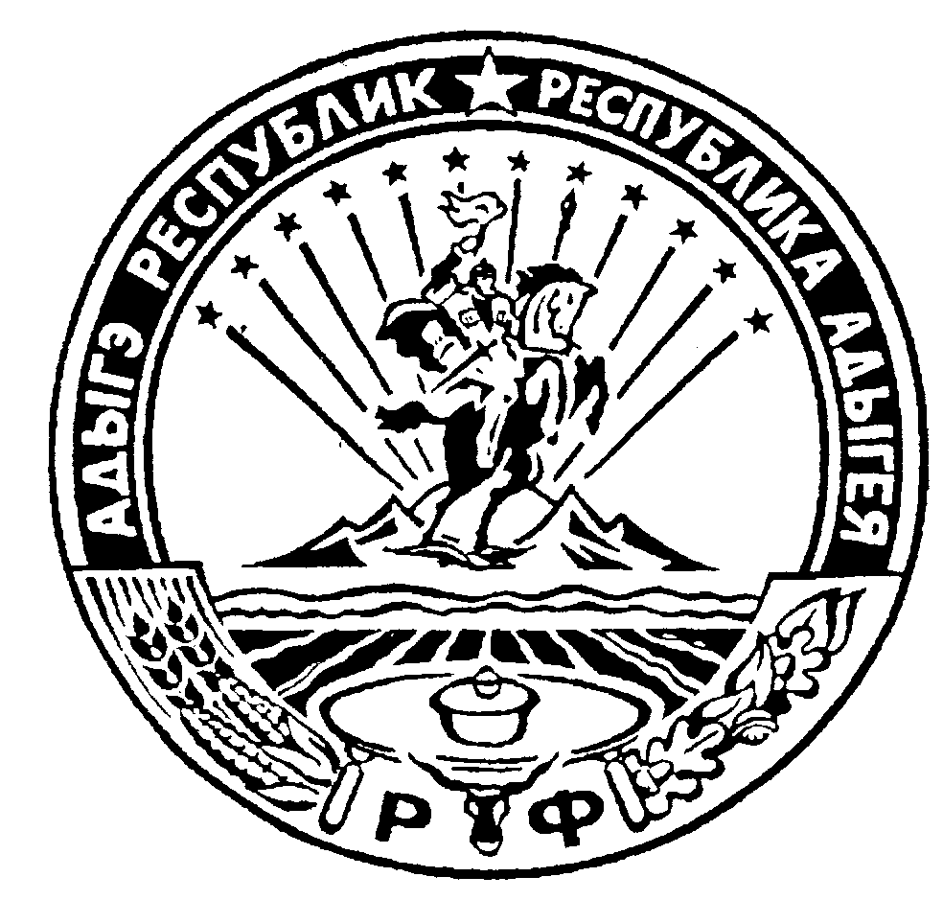
Российская Федерация
Республика Адыгея
Совет народных депутатов
муниципального образования
«Дукмасовское сельское поселение»

17 июня 2009 год х. Дукмасов

Р Е Ш Е Н И Е № 56
Семнадцатой сессии второго созыва Совета народных депутатов
муниципального образования «Дукмасовское сельское поселение»
О флаге муниципального образования «Дукмасовское сельское поселение».

В соответствии с частью 1ст. 9 Федерального закона от 06.10.2003г. №131-ФЗ «Об общих принципах организации местного самоуправления в Российской Федерации», главой 1 ст.2 Устава муниципального образования «Дукмасовское сельское поселение», Совет народных депутатов муниципального образования «Дукмасовское сельское поселение» РЕШИЛ:
1.Утвердить Положение о флаге муниципального образования «Дукмасовское сельское поселение» (приложение 1).
2. Утвердить рисунок флага муниципального образования «Дукмасовское сельское поселение» в многоцветном варианте, одноцветном и одноцветном, с использованием условной штриховки для обозначения цветов, вариантах (приложение 2).
3. Направить необходимый пакет документов по флагу муниципального образования «Дукмасовское сельское поселение» в Геральдический совет при Президенте Российской Федерации на геральдическую экспертизу, с последующим внесением флага в Государственный геральдический регистр Российской Федерации.
4. Контроль исполнения настоящего решения возложить на председателя Совета народных депутатов «Дукмасовское сельское поселение» Шикенина Василия Петровича.

5. Настоящее решение вступает в силу со дня его обнародования.

Глава муниципального образования
«Дукмасовское сельское поселение» В.П.Шикенин

Приложение № 1
Утверждено :
решением Совета народных депутатов
муниципального образования
«Дукмасовское сельское поселение»
от 17 июня 2009г. № 56

П О Л О Ж Е Н И Е
о флаге муниципального образования
«Дукмасовское сельское поселение»

Настоящим положением устанавливается флаг муниципального образования «Дукмасовское сельское поселение» Шовгеновского района Республики Адыгея, его описание и порядок использования.
1. Общие положения
1.1. Флаг муниципального образования «Дукмасовское сельское поселение» Шовгеновского района Республики Адыгея (далее – флаг муниципального образования «Дукмасовское сельское поселение») является официальным символом муниципального образования «Дукмасовское сельское поселение».
1.2. Флаг муниципального образования «Дукмасовское сельское поселение» составлен на основе герба муниципального образования «Дукмасовское сельское поселение», по правилам и соответствующим традициям геральдики, и отражает исторические, культурные, социально-экономические, национальные и иные местные традиции.
1.3. Положение о флаге муниципального образования «Дукмасовское сельское поселение» хранится в архиве муниципального образования «Дукмасовское сельское поселение» и доступно для ознакомления всем заинтересованным лицам.
1.4. Флаг муниципального образования «Дукмасовское сельское поселение» подлежит государственной регистрации в порядке, установленном Федеральным законодательством.

2. Описание и обоснование символики флага муниципального образования
«Дукмасовское сельское поселение»

2.1. Описание флага муниципального образования «Дукмасовское сельское поселение»:
«Прямоугольное двухстороннее полотнище с отношением ширины к длине 2 : 3,
в золотом поле на узкой черной волнистой оконечности зеленая гора, обремененная двумя золотыми противолежащими колосьями с золотым яблоком между ними и двумя виноградными кистями под ним. На вершине горы- червленая зубчатая башня с воротами и четырьмя окнами в цвет поля, сопровождаемая вверху девятью червлеными звездами о пяти лучах, пятая из которых крупнее, положенными дугообразно».
2.2. Обоснование символики флага муниципального образования «Дукмасовское сельское поселение».
Флаг муниципального образования «Дукмасовское сельское поселение» отражает исторические, географические, социальные особенности.
В 1841 году по реке Лабе закладывается Лабинская кордонная линия и с этого момента граница России стала проходить по реке. В годы Кавказской войны (1763-1864) темиргоевцы оказывали сопротивление царским войскам, но командование Кавказской армии считало их "мирными" и создало для их управления Лабинское приставство. С 1865 года территория района входила в состав Лабинского военно-народного округа.
После того, как часть адыгов была выселена в Турцию, по среднему течению Лабы расселяются те, кто решил остаться на своей Родине – что бы впереди их не ждало. Сюда, под надзор казачьих станиц правобережья Лабы, переселяются несколько десятков аулов. Кроме того к 1865 году на территории нынешнего сельского поселения на реке Гиага сооружаются два казачьих поста. Посты эти были созданы для охраны прокладываемой дороги Майкоп-Гиагинская- Тенгинская- Усть-Лабинская, которая впоследствии станет почтовой.
Среди постов, основанных, на реке Гиага был и пост Красная Башня. Охрану на нем обеспечивала 2-я Гиагинская сотня Майкопского полка.
Пост Красная Башня, по рассказам местных старожилов, был построен в районе нынешнего кладбища хутора Мокро-Назаров, а название свое он получил потому, что находился на высоком кургане, на котором была построена сторожевая башня из красного кирпича, что показано на флаге.
Такого географического названия на карте поселения сейчас не существует. Однако в исторических источниках прошлых лет встречаются «Краснобашенские хутора ! », Краснобашенский сельский Совет», а сейчас средняя школа в хуторе Тихонове носит название «Краснобашненская».
флаге, в золотом поле, изображен курган в зеленом цвете.
Зеленый – символ весны, радости, надежды, природы, показывает богатство и красоту сельскохозяйственных угодий, расположенных на территории поселения.
На вершине кургана изображена червленая зубчатая башня, открытые ворота в башне символизируют гостеприимство, радушие и открытость жителей сельского поселения.
Башня сопровождается вверху девятью красными звездами, символизирующими девять хуторов, пятая из которых крупнее – символизирует центр поселения - хутор Дукмасов.
Красный цвет - символ труда, жизнеутверждающей силы, мужества, праздника, красоты и стойкости.
Узкая черная волнистая оконечность у подножья кургана символизирует черноземные, плодородные земли поселения.
Золотые колосья, яблоко и виноградные грозди, изображенные на зеленом кургане, символизируют сельскохозяйственное производство, богатство плодородия зерновых и плодово-ягодных культур.
Золото – это цвет солнца, скрытых сокровищ, богатства, величия, интеллекта, прозрения.
2.3. Воспроизведение флага муниципального образования «Дукмасовское сельское поселение», независимо от его размеров и техники исполнения, должно точно соответствовать описанию, приведенному в пункте 2.1. настоящей части.
2.4. Рисунок флага муниципального образования «Дукмасовское сельское поселение» приводится в приложении к настоящему Положению, являющимся неотъемлемой частью настоящего Положения.
Авторская группа:
идея флага: Шикенин В.П., Данильченко А.Е.;
обоснование символики: Рассоха В.А., Шикенин В.П., Данильченко А.Е.;
компьютерный дизайн: Данильченко А.Е.

3. Порядок воспроизведения и размещения флага муниципального образования
«Дукмасовское сельское поселение»
3.1. При одновременном размещении флагов муниципального образования «Дукмасовское сельское поселение» и Республики Адыгея, флаг муниципального образования «Дукмасовское сельское поселение» располагается справа от флага Республики Адыгея.
3.2. При одновременном размещении Государственного флага Российской Федерации, флага Республики Адыгея и флага муниципального образования «Дукмасовское сельское поселение», Государственный флаг Российской Федерации располагается в центре
слева от Государственного флага Российской Федерации располагается флаг Республики Адыгея, справа от Государственного флага Российской Федерации располагается флаг муниципального образования «Дукмасовское сельское поселение».
3.3. При одновременном размещении четного числа флагов (но более двух), Государственный флаг Российской Федерации располагается левее центра;
справа от Государственного флага Российской Федерации располагается флаг Республики Адыгея, слева от Государственного флага Российской Федерации располагается флаг муниципального образования «Дукмасовское сельское поселение»;
справа от флага Республики Адыгея и слева от флага муниципального образования «Дукмасовское сельское поселение» равномерно размещаются флаги иных субъектов Российской Федерации, флаги иных муниципальных образований, общественных объединений, предприятий, учреждений или организаций.
3.4. При одновременном размещении нечетного числа флагов (но более трех), Государственный флаг Российской Федерации размещается в центре;
слева от Государственного флага Российской Федерации размещается флаг Республики Адыгея, справа от Государственного флага Российской Федерации размещается флаг муниципального образования «Дукмасовское сельское поселение»;
слева от флага Республики Адыгея и справа от флага муниципального образования «Дукмасовское сельское поселение» равномерно размещаются флаги иных субъектов Российской Федерации, флаги иных муниципальных образований, общественных объединений, предприятий, учреждений или организаций.
3.5. Размер флага муниципального образования «Дукмасовское сельское поселение» не может превышать размеров Государственного флага Российской Федерации, флага Республики Адыгея, иных субъектов Российской Федерации.
3.6. Высота подъема (установки, размещения, вывешивания) флага муниципального образования «Дукмасовское сельское поселение» не может превышать высоту размещения Государственного флага Российской Федерации, флага Республики Адыгея, флагов иных субъектов Российской Федерации, флагов иных муниципальных образований.
3.7. Государственный флаг Российской Федерации, флаги Республики Адыгея и муниципального образования «Дукмасовское сельское поселение» должны быть выполнены в единой технике.
3.8. Порядок изготовления, хранения и уничтожения носителей изображения флага муниципального образования «Дукмасовское сельское поселение» устанавливается органами местного самоуправления муниципального образования «Дукмасовское сельское поселение».

4. Порядок официального использования флага муниципального образования
«Дукмасовское сельское поселение»
4 1. Флаг муниципального образования «Дукмасовское сельское поселение» постоянно размещен на зданиях (фасадах зданий, козырьках):
- органов местного самоуправления и их структурных подразделений; предприятий, учреждений и организаций, находящихся в муниципальной собственности;
- официальных представительств муниципального образования «Дукмасовское сельское поселение» за пределами муниципального образования «Дукмасовское сельское поселение», Республики Адыгея, Российской Федерации.
4.2. Флаг муниципального образования «Дукмасовское сельское поселение» постоянно установлен в залах заседаний органов местного самоуправления, в избирательной комиссии; рабочих кабинетах главы муниципального образования «Дукмасовское сельское поселение», должностных лиц местного самоуправления, руководителей структурных подразделений местной администрации. Избирательной комиссии, выборных должностных лиц местного самоуправления; руководителей (их заместителей) предприятий, учреждений и организаций, находящихся в муниципальной собственности.
4.3. Флаг муниципального образования «Дукмасовское сельское поселение» размещается на транспортных средствах Главы муниципального образования «Дукмасовское сельское поселение».
4.4. Флаг муниципального образования «Дукмасовское сельское поселение» поднимается (устанавливается размещается, вывешивается) во время официальных церемоний, торжественных мероприятий, проводимых органами местного самоуправления.
4.5. Флаг муниципального образования «Дукмасовское сельское поселение» может быть поднят (размещен, установлен) во время торжественных мероприятий, проводимых общественными объединениями, предприятиями, учреждениями или организациями.
4.6. В дни траура флаг муниципального образования «Дукмасовское сельское поселение» приспускается до половины высоты мачты (флагштока), к верхней части полотнища флага крепится черная лента, длина которой равна длине полотнища флага.
4.7. Изображение флага муниципального образования «Дукмасовское сельское поселение» может быть использовано в качестве элемента или геральдической основы на знаках отличия (наградах), знаках различия, почетных грамотах муниципального образования «Дукмасовское сельское поселение».
4.8. Рисунок флага муниципального образования «Дукмасовское сельское поселение» может воспроизводиться на бланках:
- муниципального образования «Дукмасовское сельское поселение»;
- администрации муниципального образования «Дукмасовское сельское поселение»,
- решений, принятых на местном референдуме (сходе граждан);
- Совета депутатов и иных органов местного самоуправления муниципального образования «Дукмасовское сельское поселение»;
- нормативных правовых актов органов местного самоуправления и должностных лиц местного самоуправления муниципального образования «Дукмасовское сельское поселение»;
- на официальных изданиях органов местного самоуправления муниципального образования «Дукмасовское сельское поселение», юридических лиц, находящихся в муниципальной собственности муниципального образования «Дукмасовское сельское поселение».
- Контрольного органа муниципального образования «Дукмасовское сельское поселение»;
- Избирательной комиссии муниципального образования «Дукмасовское сельское поселение»;
- на удостоверениях главы сельского поселения, лиц, осуществляющих службу на должностях в органах местного самоуправления муниципального образования «Дукмасовское сельское поселение», муниципальных служащих. Депутатов Совета народных депутатов «Дукмасовское сельское поселение»; членов иных органов местного самоуправления муниципального образования «Дукмасовское сельское поселение»; служащих (работников) юридических лиц, находящихся в муниципальной собственности муниципального образования «Дукмасовское сельское поселение»;
- на знаках отличия (наградах), знаках различия, установленных муниципальными нормативными актами муниципального образования «Дукмасовское сельское поселение» и удостоверениях к ним почетных грамотах;
- на пассажирском транспорте и другом имуществе, предназначенном для транспортного обслуживания населения муниципального образования «Дукмасовское сельское поселение»;
- на форме спортивных команд и отдельных спортсменов, защищающих спортивную честь муниципального образования «Дукмасовское сельское поселение»;
- в заставках местных телевизионных программ;
- на стелах, указателях, знаках, обозначающих границу муниципального образования «Дукмасовское сельское поселение» при въезде на территорию муниципального образования «Дукмасовское сельское поселение» и выезде из нее.
4.9. Допускается воспроизведение рисунка флага муниципального образования «Дукмасовское сельское поселение» на:
- имуществе, предназначенном для официального опубликования (обнародования) муниципальных правовых актов, иной официальной информации;
- почетных грамотах, грамотах, официальных поздравлениях, приглашениях, иной печатной продукции органов местного самоуправления;
- изделиях, выпускаемых предприятиями местной промышленности;
- использование флага в качестве геральдической основы для изготовления знаков, эмблем, иной символики, оформления зрелищных мероприятий.

5. Порядок использования флага муниципального образования «Дукмасовское сельское поселение» юридическими лицами и индивидуальными предпринимателями
Флаг муниципального образования «Дукмасовское сельское поселение», по согласованию с органами местного самоуправления, может использоваться юридическими лицами и индивидуальными предпринимателями в следующих случаях:
1) на продукции, выпускаемой юридическими лицами и индивидуальными предпринимателями;
2) на товарных знаках и знаках обслуживания в качестве их неохраняемых элементов;
3) на ярлыках, ценниках, упаковке товара;
4) на зданиях, сооружениях, транспортных средствах, в помещениях, принадлежащих юридическим лицам и индивидуальным предпринимателям;
5) в рекламных объявлениях, в том числе размещаемых в электронных и печатных средствах массовой информации.

6. Контроль и ответственность за нарушение настоящего Положения
6.1. Контроль соблюдения установленных настоящим Положением норм возлагается на администрацию муниципального образования «Дукмасовское сельское поселение».
6.2. Использование флага муниципального образования «Дукмасовское сельское поселение» с нарушением настоящего Положения, а также надругательство над флагом муниципального образования «Дукмасовское сельское поселение» влечет за собой ответственность в соответствии с Федеральным законодательством и законодательством Республики Адыгея.

7. Заключительные положения
7.1. Внесение в композицию флага муниципального образования «Дукмасовское сельское поселение» каких-либо изменений допустимо в соответствии с законодательством, регулирующим правоотношения в сфере геральдического обеспечения.
7.2. Право использования флага муниципального образования «Дукмасовское сельское поселение» с момента установления его Советом народных депутатов муниципального образования «Дукмасовское сельское поселение» в качестве официального символа, принадлежит органам местного самоуправления муниципального образования «Дукмасовское сельское поселение».
7.3. Флаг муниципального образования «Дукмасовское сельское поселение», с момента установления его Советом народных депутатов муниципального образования «Дукмасовское сельское поселение» в качестве официального символа, согласно Закону Российской Федерации «Об авторском праве и смежных правах», авторским правом не охраняется.

Глава муниципального образования
«Дукмасовское сельское поселение» В.П.Шикенин

Приложение № 2
к решению Совета народных депутатов
муниципального образования
«Дукмасовское сельское поселение»
от 17 июня 2009г. № 56

